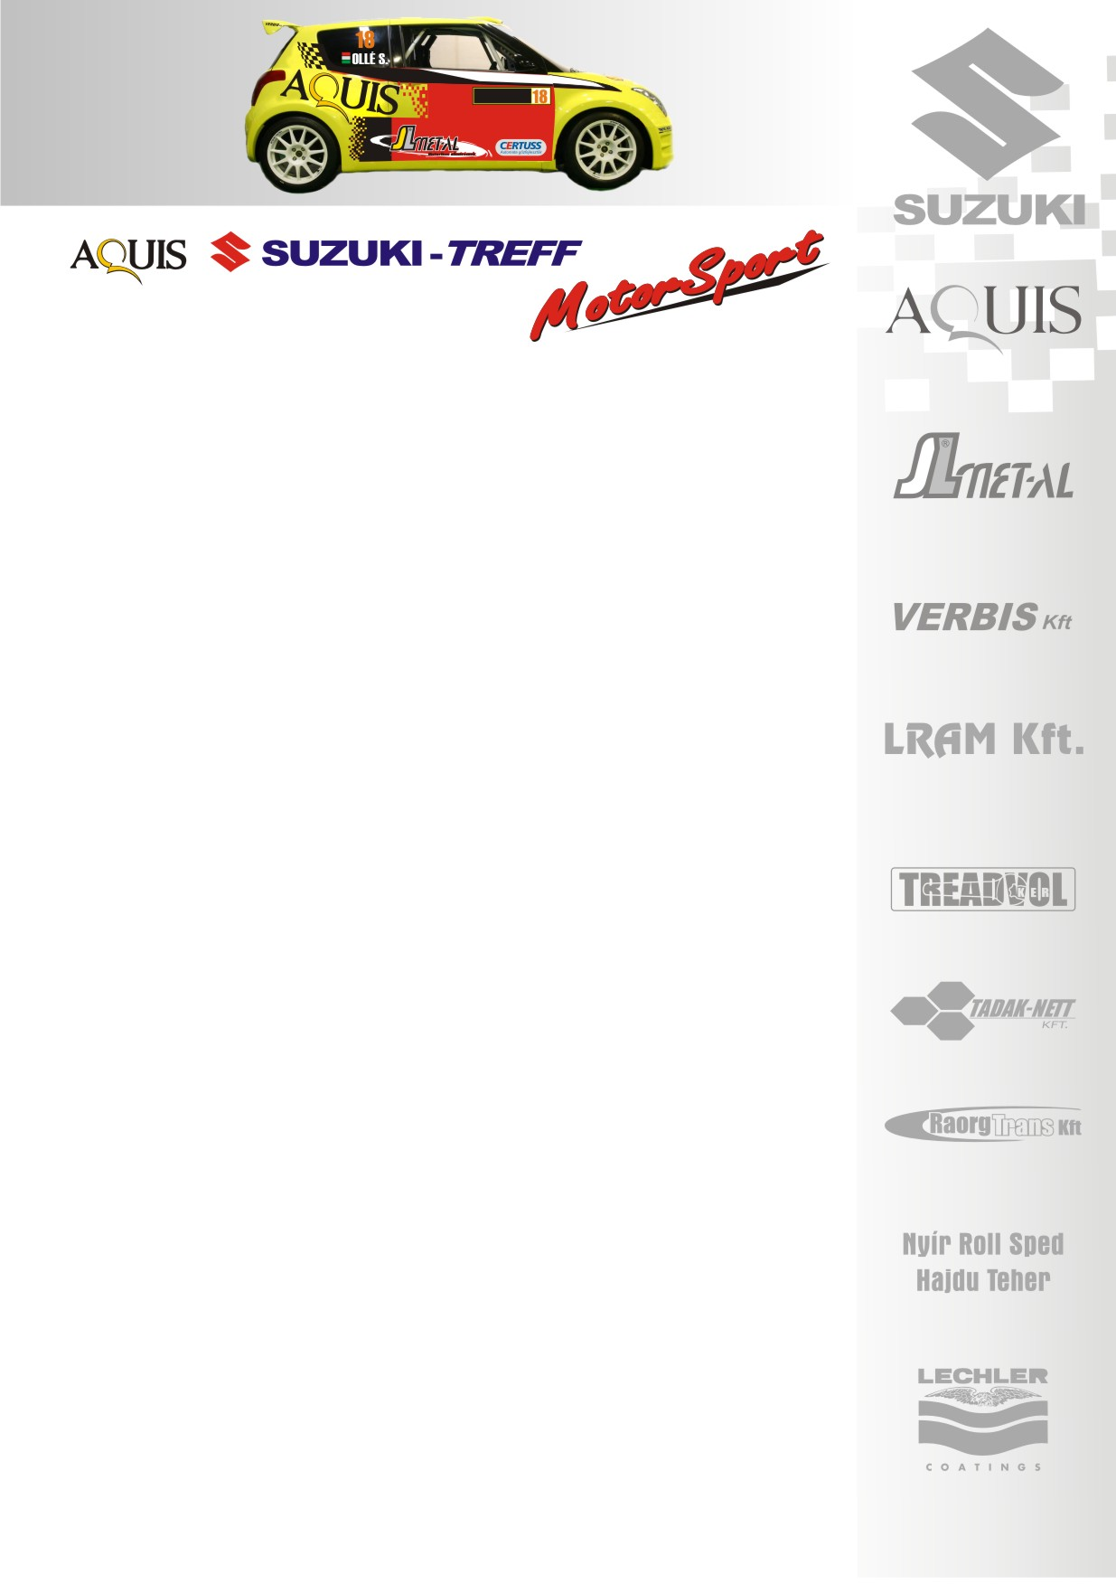
2008. június 8.
Suzuki Team Hungary
Szombathely Rallye, Összefoglaló
Ollé Sasa-Czakó Janek
Suzuki Swift Super1600

A Suzuki Team Hungary párosának Ollé Sasának és Czakó Janeknek Szombathelyen is a második hely jutott, de boldogok, hiszen ezek a szakaszok komolyan megrostálták a mezőnyt.
Ollé Sasa- Czakó Janek: „Az elmúlt két futamhoz hasonlóan ismét a második hellyel kell beérnünk, de nem csüggedünk, hiszen ezzel az eredménnyel még nem szakadtunk le Kakusziéktól. Nyugodtan mondhatom, hogy a nyitó körben bezsebelt hátrányunk egészen a végéig tartott. Nem volt megfelelő tapadásunk, ami teremtett egy-két éles helyzetet, hiszen egyáltalán nem számítottam arra, hogy ez a kemény murva ennyire fellazul. Nem vágtuk meg a gumikat, így Zsoltiék a megvágott abroncsokkal kilométerenként majdnem egyet adtak. A következő körben ebből tanulva, megvágtuk a gumit, így két szakaszt meg is nyertünk. Sajnos aztán jött Pethőék balesete, ami miatt az utolsó gyorsasági előtt szétszakadt a mezőny. Dozmaton már szakadt az eső előttünk, 50 percet várakoztunk, így ott megint sokat kaptunk, hiszen alig bírtunk végigmenni a szakaszon. A nap végén majd fél perces különbséggel Kakusziék mögül vártuk a folytatást. Itt már beletörődtünk az ezüstös pozícióba, hiszen előttünk és mögöttünk fél-fél perc volt a különbség, ami egy okos autózással beosztható. Úgy terveztük, hogy autókázunk majd egy jót, hiszen Kakusziék fél perccel előttünk, míg Pálinkásék fél perccel mögöttünk „fordultak”, így csak akkor változhatott volna az eredmény, ha valaki hibázik…
Vasárnap azonban, ismét előbújt belőlem a kisördög, úgy gondoltam „19-re még lapot húzunk”, így sok mindent elvállatunk, hogy a hátrányunkon hozni tudjunk. A nagy igyekezetnek rontás lett a vége… Elrontottam az egyik féktávot, túlcsúsztunk, leállt az autó, újra kellett indítani, így 15mp-et kaptunk megint. Itt újra feladtuk a küzdelmet, a lényeg a biztonságos célba érés volt. Az utolsó körre új gumikat tettünk fel, és akkor kezdtünk el egy erősebb tempót, amikor Zsoltiékat műszaki hiba hátráltatta. A fékkel akadt valami gondjuk, és akkor nagyon sokat hoztunk rajtuk. Nagyon izgalmassá vált az utolsó gyorsasági, hiszen a pályák is száradtak. Egy pillanatra megcsillant a remény, hogy talán még behozható, de ügyesen végigmentek és megérdemelten nyerték 20másodperccel a kategóriát!
Arielt sajnálom, nem volt értelme sietnie, így beesnie, hiszen gumiválasztása és technikai problémája miatt sokkal lemaradt mögöttünk. Itt volt érezhető a fiatalos vehemencia, még tanulnia kell, de ahogy az aszfalton itt is gyorsan belejön!”

Köszönjük támogatóinknak!
További információk: Papp Zsuzsa 06-30-239-5827
A rendszeresen frissülő honlapunkon, www.ollesasa.hu –n!

